Определение готовности поступления ребенка в дошкольное учреждение



Предлагаем вам с помощью таблицы выбрать нужную характеристику (либо в столбике с цифрой 1, либо с цифрой 2, либо с цифрой 3) для каждого параметра (синим цветом отмечены параметры для оценки)

Параметры | 1 | 2 | 3
Преобладающее настроение | Подавленное, плаксивое | Раздражительное, неустойчивое | Бодрое, уравновешенное
Сон | Засыпает с дополнительными воздействиями, укачиванием, сон недолгий, беспокойный | Засыпает долго, но сам, спит не долго, просыпается спокойным | Засыпает быстро без дополнительных воздействий, спит долго и спокойно
Аппетит | Плохой | Избирательный | Хороший
Туалет | Не просится в туалет, может долго ходить мокрый, отказывается идти на горшок | Не просится на горшок, но жалуется, когда мокрый, охотно соглашается посетить туалет | Просится в туалет
Отрицательные привычки | Есть, часто проявляются (сосет пустышку, палец, грызет что-либо, раскачивается и пр.) | Есть, редко проявляются | Нет
Навыки самообслуживания | Отсутствуют, сам не ест, не одевается, не ходит на горшок, не убирает игрушки | Частично сформированы | По возрасту – сам ест, убирает игрушки, частично одевается и пр.
Интерес к предметной деятельности | Очень трудно чем-либо заинтересовать, быстро теряет интерес ко всему | Интерес не устойчив, занимается предметной деятельностью только вместе со взрослым | Активно проявляет интерес к предметам и игрушкам
Характер игры | Самостоятельно не играет | Очень редко играет сам | Играет сам в присутствии взрослого
Стремление к сотрудничеству со взрослым | Отсутствует, трудно увлечь | Слабо выражено, но можно увлечь | Активно стремится
Стремление к общению с другими детьми | Отсутствует, трудно увлечь | Слабо выражено, но можно увлечь | Активно стремится
Режим | Не соблюдается | Есть, но не соответствует режиму детского сада | Есть, соответствует режиму детского сада
Опыт разлуки с близкими | Нет | Есть, перенес плохо | Есть, хорошо перенес
Опыт общения с другими людьми | Общается исключительно с членами семьи | Общается с друзьями родителей, часто ходите в гости с ребенком | Легко общается с посторонними людьми – продавцами, пассажирами, врачами и пр.
Часто ли болеет ребенок | Очень часто | Иногда | Очень редко
Неуверенность ребенка, боязливость | Очень робкий, неуверенный | Неуверенно чувствует себя в незнакомой обстановке, быстро привыкает | Уверенный, активный
Чрезмерная привязанность к одному из членов семьи | Ярко выражена, ребенок хорошо себя чувствует только в его присутствии | Слабо выражена | Нет
Родительская опека | Ребенок постоянно под вашим присмотром и контролем, стремитесь все сделать за ребенка | Иногда ребенку предоставляется возможность самостоятельных действий | Помогаете только по необходимости, поощряете самостоятельность
Тревожность матери | Часто и сильно переживаете за ребенка даже без видимого повода | Тревожитесь иногда по определенному поводу (предстоящая разлука, болезнь и пр.) | Настроены оптимистично
Непоследователь-ность и неуверенность в воспитании | Не уверены в правильности своих воспитательных воздействий, часто меняете правила и требования, не следите за выполнением своих требований | Иногда позволяете ребенку нарушать вами созданные правила и требования, иногда идете ребенку на уступки | Уверены в правильности воспитательных воздействий, четко следите за выполнением требований
Ограничения и правила | Отсутствуют какие-либо требования к ребенку, редко что-то запрещаете, нет выработанных правил поведения | Стараетесь приучать ребенка к определенным правилам поведения, но ребенок не всегда послушен | Есть, ребенок послушен, адекватно реагирует на запреты
Знакомство с детским садом | Запугивали детским садом, негативный настрой у ребенка к посещению детского сада | Ничего не рассказывали ребенку о детском садике, либо упоминали вскользь | Положительно настроили ребенка на детский сад, гуляли на участке, рассказывали о садике, наблюдали за детками на прогулке

Чем больше совпадений ваших ответов с характеристиками параметров из третьего столбика, тем лучше ребенок готов к поступлению в детский сад и тем легче будет проходить его адаптация.

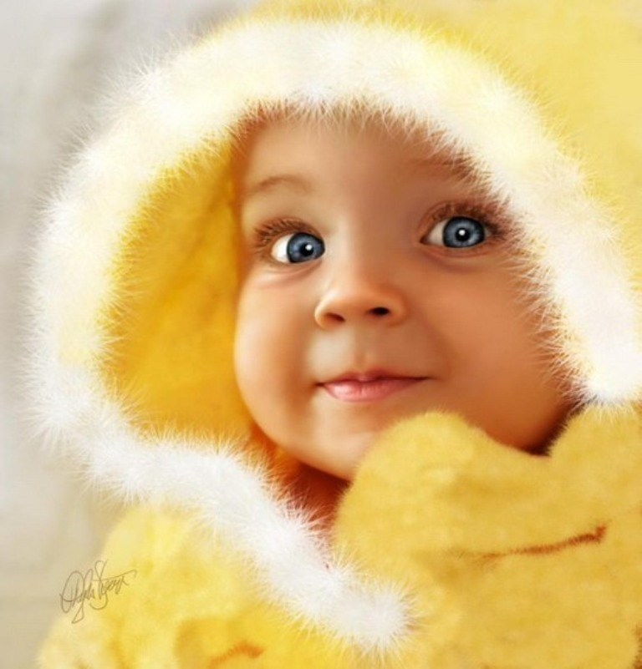

Литература:
Севастьянова Е.О. Дружная семейка. Программа адаптации детей к ДОУ. М. – 2007г.
Печора К., Сотникова В. Первые шаги. М. - 2002 г.

